МБОУ «Баклановская СОШ»
Информационно-аналитическая справка
о проведении мероприятий во время весенних каникул с
учащимися
На основании приказа районного отдела образования № 01-11/33 от 19.03.2014 г. с целью организованного проведения весенних каникул, профилактики безнадзорности, правонарушений и травматизма детей и подростков совместно с Баклановским СДК был разработан межведомственный план проведения каникул с учётом интересов учащихся. На протяжении всего каникулярного периода в школе по расписанию работали кружки и объединения дополнительного образования. С учащимися 4, 5-8 и 9-11 классов проводились консультации с целью подготовки к сдаче региональных и переводных экзаменов, а также к итоговой аттестации в 9, 11 классах.
Согласно плану были проведены следующие мероприятия:
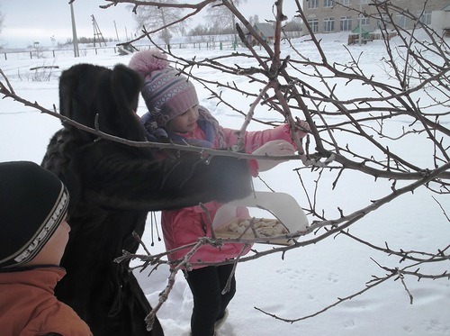
В первый день каникул учащиеся 1-7 классов приняли участие в конкурсе рисунков, посвящённых Дню Земли. На базе Баклановского СДК интересно прошла развлекательная программа «Оттепель», посвящённая приметам весны, а также для старшеклассников проведена весенняя дискотека «Музыкальный олимп».
22 марта учителями начальных классов был организован и проведён утренник «Сорок сороков» и познавательная программа «Жаворонки» для учащихся 1-4 классов, во время которых учащиеся развешивали изготовленные скворечники, в СДК была организована познавательная программа «Где-то на белом свете…», в программу были включены конкурсы и вопросы на знание таких предметов как география и история.
Библиотекарь школы Часовских Н.В. совместно с заведующей сельской библиотекой Нефёдовой Е.А. провели интересные мероприятия с учащимися школы под названием: «Я-книга, я-товарищ твой» и беседу «История книги. Древнейшие библиотеки». Для выпускников школы было проведено Интернет – обозрение «Абитуриенту 2014». Но самым важным событием стало участие обучающихся в научно-практической конференции «Шаг в будущее», которая прошла 28 марта в Центре детского творчества в г.Сорочинске, в ней приняли участие 4 учащихся школы: Сурнова Полина-3 класс с работой на тему: «Баба Яга: добрая или злая старушка», Мирохина Ирина-4 класс: «Вода – источник жизни», Белкова Ольга-7 класс: «Симметрия вокруг нас», Часовских Юлия-9 класс: «Родословная семьи в истории страны». Руководителями проектов были учителя: Отрецова Т.А., Шаймуханова А.Ж., Козлова Ю.А., Дубовицких Т.П. По итогам конференции 1 место в своей подгруппе заняла Мирохина Ирина, 2 место - Часовских Юлия, 3 место – Сурнова Полина. Их работы отмечены грамотами и призами.
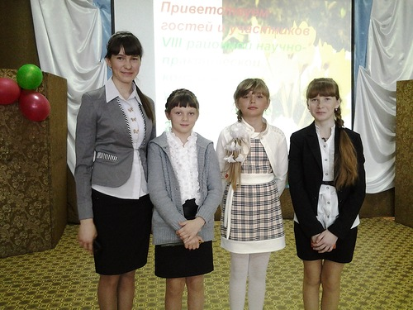
С целью профилактики правонарушений и предотвращения конфликтных ситуаций в детско-родительских межличностных отношениях проведено родительское собрание на тему: «Основные причины возникновения и способы преодоления конфликтных ситуаций в детско-родительских межличностных отношениях в образовательной среде».

Зам.директора по УВР: Шульдайс О.В.

